Nuage de Chèvre à la Violette pour Gariguettes Jolies
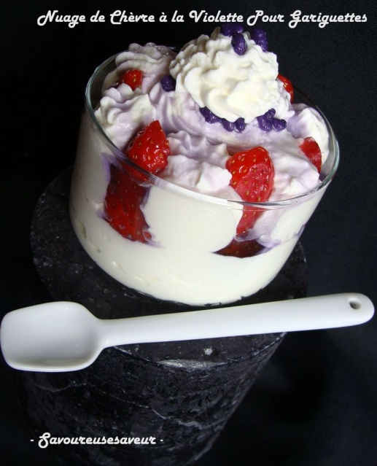
1. Laver les fraises délicatement et les équeuter.
2. Mélanger la cr fraîche et le fromage de chèvre au fouet de manière à obtenir un mélange bien homogène. Assaisonner de poivre long. Ajouter le sucre glace. Passer au chinois et mettre sous pression dans le siphon avec une cartouche de gaz. Laisser reposer au réfrigérateur.
3. Détendre le sirop de violette avec le pékèt et mettre au froid.
Dresser selon votre imagination et garnir de quelques touches crousti croquantes de violette.
Ingrédients pour 3 personnes
15 belles Gariguettes
6 càs de sirop de violette
3 càs de pèkèt
poivre long
2 dl de cr fraîche entière (pour le siphon)
3 càs de chèvre frais
sucre glace
quelques grains de sucre à la violette
1 siphon
1 cartouche de gaz

